РОССИЙСКАЯ ФЕДЕРАЦИЯ
ИРКУТСКАЯ ОБЛАСТЬ БОДАЙБИНСКИЙ РАЙОН
АДМИНИСТРАЦИЯ ГОРОДА БОДАЙБО И РАЙОНА
ПОСТАНОВЛЕНИЕ

01.10.2018 Бодайбо № 172-п

Об учреждении медали муниципального образования г. Бодайбо и района
«За любовь и верность»

В целях укрепления института семьи, пропаганды базовых семейных ценностей, руководствуясь статьей 31 Устава муниципального образования г. Бодайбо и района,
ПОСТАНОВЛЯЕТ:
1.Учредить медаль муниципального образования г. Бодайбо и района «За любовь и верность» (далее-Медаль).
2.Утвердить Положение о награждении Медалью достойных семей муниципального образования г. Бодайбо и района (Приложение 1).
3.Утвердить состав комиссии по рассмотрению выдвижения семей на награждение Медалью (Приложение 2).
4.Утвердить макет Медали (Приложение 3).
5.Опубликовать настоящее постановление в газете «Ленский шахтер» и разместить в сети Интернет на официальном сайте Администрации МО г. Бодайбо и района.

Мэр г. Бодайбо и района Е.Ю. Юмашев

Приложение 1
к постановлению
Администрации
г. Бодайбо и района
от 01.10.2018 № 172-п

Положение
о награждении медалью муниципального образования
г.Бодайбо и района «За любовь и верность»

1. Общее положение
1.1. Настоящее Положение о награждении медалью муниципального образования г.Бодайбо и района «За любовь и верность» (далее-Положение) определяет порядок отбора кандидатур семей к возможному награждению медалью муниципального образования г.Бодайбо и района «За любовь и верность» (далее-Медаль).
1.2. Медаль является общественной наградой и вручается лучшим семьям муниципального образования г.Бодайбо и района, являющимися эталоном крепких семейных отношений, основанных на любви и верности, воспитавших детей как достойных членов общества.
1.3. Отбор кандидатур для награждения Медалью осуществляется Комиссией по рассмотрению выдвижения семей на награждение муниципальной медалью «За любовь и верность» (далее - Комиссия).
2. Порядок отбора кандидатур семей
2.1. Медалью награждаются граждане Российской Федерации – супруги, зарегистрировавшие заключение брака не менее 25 лет назад, получившие известность среди сограждан крепостью семейных устоев, основанных на взаимной любви и верности, а также добившиеся благополучия, обеспеченного совместным трудом, воспитавшие детей достойными членами общества.
2.2. Выдвижение кандидатур семей для представления к награждению Медалью производится администрациями муниципальных образований, предприятиями и организациями всех форм собственности, общественными организациями или самостоятельно.
2.3. Представление к награждению подается на имя председателя Комиссии по форме (приложение № 1 к Положению).
2.4. Обоснование представления к награждению Медалью включает в себя историю семьи, отношение членов семьи к друг другу, к своей работе, к любимому делу с использованием копий документов (свидетельства о заключении брака, свидетельств о рождении детей, дипломов, грамот, писем и иных документов или материалов, полученных за достижения в учебе, общественной, трудовой и других форм деятельности).
2.5. Документы и материалы передаются ежегодно в срок до 5 мая в Отдел по Бодайбинскому району и г.Бодайбо управления службы ЗАГС Иркутской области, по адресу: 666904, г. Бодайбо, ул. Урицкого, 33 , эл. почта: zags@govirk.ru
3. Полномочия Комиссии
3.1. Комиссия правомочна решать вопросы, отнесенные к ее компетенции, если на заседании присутствует не менее не менее двух третей ее членов.
3.2. Решение Комиссии принимается простым большинством голосов присутствующих на заседании членов Комиссии.
3.3. При равенстве голосов членов Комиссии решающим является голос ее председателя.
3.4. Отбор кандидатур осуществляется Комиссией с учетом критериев оценки (Приложение № 2 к Положению).
3.5. Решение Комиссии оформляется протоколом, который составляется в одном экземпляре и подписывается председателем Комиссии, секретарем и членами Комиссии, присутствующими на заседании.
3.6. Комиссия формирует списки кандидатов и передает на утверждение мэру г.Бодайбо и района ежегодно в срок до 15 июня.
4. Порядок награждения
4.1. Вручение Медали проводится в торжественной обстановке 8 июля в День «Семьи, любви и верности в Российской Федерации».

Заместитель мэра г.Бодайбо и района М.Г.Крамаренко

Приложение №1 к Положению
о награждении медалью муниципального образования г.Бодайбо и района «За любовь
и верность»

Ходатайство о награждении медалью
муниципального образования г.Бодайбо и района
«За любовь и верность»

№ п/п | Ф.И.О. мужа | Ф.И.О. жены | Ф.И.О. детей | Обоснование награждения

«__» ________ 20__г.

____________/_____________
(подпись, Ф.И.О.)

Заместитель мэра г.Бодайбо и района М.Г.Крамаренко

Приложение №2 к Положению
о награждении медалью муниципального образования г.Бодайбо и района «За любовь
и верность»

Критерии оценки при отборе кандидатур
семей для представления к награждению медалью
муниципального образования г.Бодайбо и района
«За любовь и верность»

1. Проживание супругов в зарегистрированном браке более 25 лет.
2. Супруги, имеющие одного и более детей.
3. Проживание на территории муниципального образования г.Бодайбо и района не менее 10 лет.
4.Наличие поощрений, полученных за достижения в учебе, общественной, трудовой и других формах деятельности семьи.
5.Иллюстративный материал (статьи, заметки в СМИ и другое на усмотрение семьи).

Заместитель мэра г.Бодайбо и района М.Г.Крамаренко

Приложение 2
к постановлению
Администрации
г. Бодайбо и района
от 01.10.2018 № 172-пп

Состав Комиссии по рассмотрению выдвижения семей на награждение медалью муниципального образования г.Бодайбо и района
«За любовь и верность»

Крамаренко Марина Глебовна | - | заместитель мэра г.Бодайбо и района, председатель комиссии
Томарович Ольга Леонидовна | - | начальник отдела по Бодайбинскому району и г.Бодайбо управления службы ЗАГС Иркутской области, заместитель председателя комиссии (по согласованию)
Афиногенова Елена Владимировна | - | главный специалист по исполнению отдельных полномочий Администрации г.Бодайбо и района, секретарь комиссии
Члены комиссии:
Бодяло Елизавета Николаевна | - | председатель Думы г.Бодайбо и района  (по согласованию)
Шестакова Екатерина Ивановна | - | управляющий делами Администрации г.Бодайбо  и района
Степанова Елена Николаевна | - | начальник управления культуры администрации муниципального образования г.Бодайбо и района
Наумова Светлана Евгеньевна | - | начальник управления образования администрации муниципального образования г.Бодайбо и района
Половцева Татьяна Николаевна | - | директор областного государственного казенного учреждения «Управление социальной защиты населения по Бодайбинскому району» (по согласованию)
Башмакова Светлана Геннадьевна | - | директор ОГБУСО «КЦСОН по г. Бодайбо и Бодайбинскому району» (по согласованию)
Лемешко Виктор Иванович | - | председатель Бодайбинской общественной организации ветеранов (пенсионеров) войны, труда, Вооруженных сил и правоохранительных органов (по согласованию).
Балаева Светлана Владимировна | - | главный специалист по связям с общественностью

Заместитель мэра г.Бодайбо и района М.Г.Крамаренко

Приложение 3
к постановлению
Администрации
г. Бодайбо и района
от 01.10.2018 № 172-п

Макет медали муниципального образования г.Бодайбо и района
«За любовь и верность»

Лицевая сторона Медали:

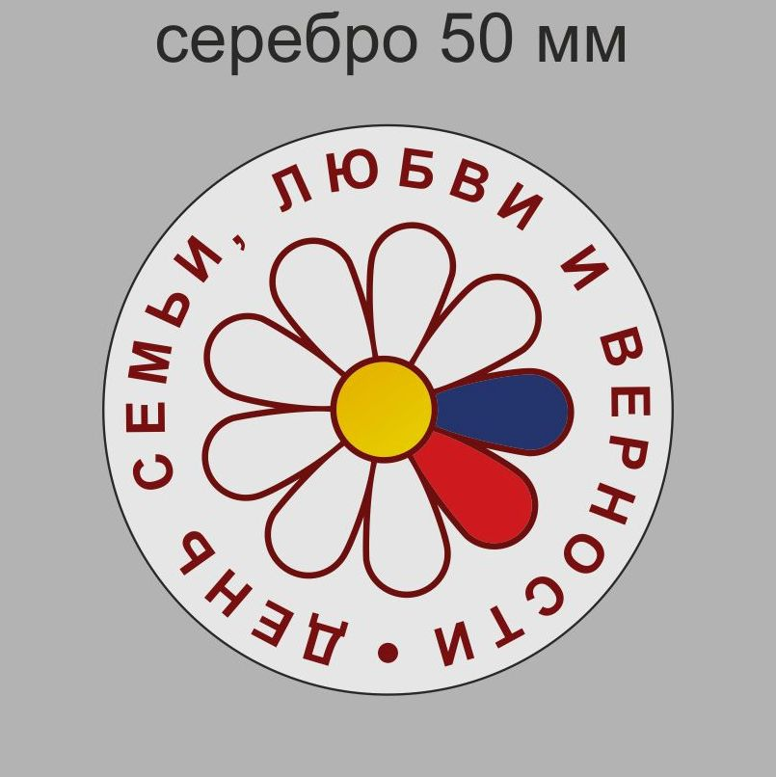

Обратная сторона Медали:

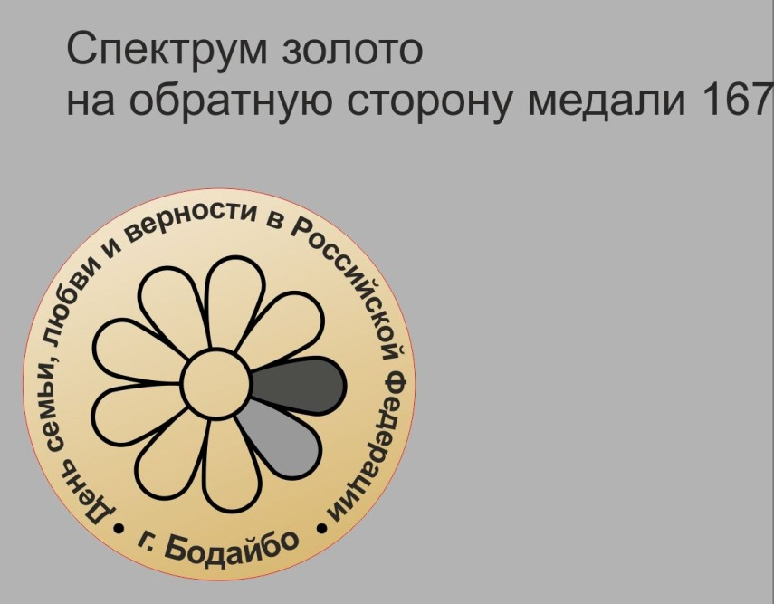

Заместитель мэра г.Бодайбо и района М.Г.Крамаренко

